LAPORAN

Workshop Sistem Informasi
Web Server (TIF330805)

SEMESTER 3



PHP Native View, Layout, dan Dasar OOP

Disusun oleh :

Mochammad Syifaul Qulub | (E41250219)

PROGRAM STUDI DILUAR KAMPUS UTAMA (PSDKU)
TEKNIK INFORMATIKA KAB. NGANJUK
JURUSAN TEKNOLOGI INFORMASI
POLITEKNIK NEGERI JEMBER
TAHUN 2026

BAB 1. PENDAHULUAN

1.1 Latar Belakang
Dalam pengembangan aplikasi web, penggunaan struktur kode yang terorganisasi sangat diperlukan agar aplikasi mudah dikembangkan dan dipelihara. Salah satu cara untuk mewujudkannya adalah dengan memisahkan bagian tampilan menjadi beberapa komponen, seperti header, navbar, footer, dan content.
Pada praktikum ini, digunakan PHP Native untuk mempelajari konsep View, Layout, Partial, serta dasar Object-Oriented Programming (OOP). Konsep tersebut diterapkan dengan membuat class Mahasiswa yang memiliki property private dan getter, kemudian menampilkan data mahasiswa dalam tabel menggunakan Bootstrap.

1.2 Tujuan Praktikum
- Memahami penggunaan partial dan layout dalam PHP Native.
- Memahami penerapan konsep OOP menggunakan class, object, property private, dan getter.
- Membuat tampilan data mahasiswa menggunakan Bootstrap.
- Mengimplementasikan method untuk menentukan angkatan mahasiswa berdasarkan dua digit awal NIM.

BAB 2. LANDASAN TEORI

2.1 PHP Native
PHP Native merupakan penggunaan bahasa pemrograman PHP tanpa bergantung pada framework tertentu. PHP dapat digunakan untuk memproses data, membuat object, serta menghasilkan halaman HTML secara dinamis.

2.2 View, Layout, dan Partial
View merupakan bagian aplikasi yang bertanggung jawab untuk menampilkan informasi kepada pengguna. Layout adalah template utama yang mengatur susunan halaman, sedangkan partial merupakan komponen tampilan yang dapat digunakan kembali, seperti header, navbar, dan footer.
Penggunaan layout dan partial membantu mengurangi pengulangan kode serta mempermudah pemeliharaan aplikasi.

2.3 Object-Oriented Programming (OOP)
Object-Oriented Programming merupakan pendekatan pemrograman yang menggunakan class dan object sebagai dasar penyusunan program. Class berfungsi sebagai cetak biru, sedangkan object merupakan hasil instansiasi dari class tersebut.
Dalam praktikum ini, class Mahasiswa digunakan untuk merepresentasikan data mahasiswa yang terdiri dari NIM, nama, dan program studi.

2.4 Property Private dan Getter
Property private merupakan atribut class yang hanya dapat diakses secara langsung dari dalam class. Getter adalah method yang digunakan untuk mengambil nilai property tersebut dari luar class.
Penerapan property private dan getter membantu menerapkan prinsip enkapsulasi dalam OOP.

2.5 Bootstrap
Bootstrap merupakan framework CSS yang digunakan untuk membantu pembuatan tampilan web yang responsif dan terstruktur. Dalam praktikum ini, Bootstrap digunakan untuk membuat navigasi, tabel, tombol, dan elemen antarmuka lainnya.

BAB 3. PROSEDUR KERJA

3.1 Persiapan dan Struktur Folder
Praktikum diawali dengan menyiapkan folder project PHP Native dan membuat struktur direktori untuk memisahkan model dan tampilan aplikasi.
Struktur folder yang digunakan adalah sebagai berikut:
ACARA 4 PHP Native View, Layout, dan Dasar OOP
├── app
│ ├── models
│ │ └── mahasiswa.php
│ └── views
│ ├── layouts
│ │ └── main.php
│ ├── mahasiswa
│ │ ├── create.php
│ │ ├── edit.php
│ │ └── index.php
│ └── partials
│ ├── footer.php
│ ├── header.php
│ └── navbar.php
└── index.php
Pemisahan folder tersebut bertujuan untuk membedakan bagian model, layout, partial, dan halaman mahasiswa agar struktur project lebih terorganisasi.

3.2 Pembuatan Class Mahasiswa
Class Mahasiswa dibuat pada file app/models/mahasiswa.php. Class ini memiliki tiga property private, yaitu NIM, nama, dan program studi.
Constructor digunakan untuk mengisi nilai property ketika object dibuat. Selanjutnya, getter digunakan untuk mengambil data mahasiswa yang akan ditampilkan pada View.

3.3 Pembuatan Partial
Partial dibuat dengan membagi komponen tampilan menjadi tiga file, yaitu header.php, navbar.php, dan footer.php.
Header digunakan untuk mendefinisikan dokumen HTML, judul halaman, dan menghubungkan Bootstrap. Navbar digunakan untuk menampilkan menu navigasi, sedangkan footer digunakan untuk menampilkan informasi copyright.

3.4 Pembuatan Layout Utama
Layout utama dibuat pada file app/views/layouts/main.php. File ini berfungsi untuk menggabungkan header, navbar, content, dan footer dalam satu kerangka halaman.
Dengan menggunakan layout, halaman aplikasi dapat memiliki tampilan yang konsisten tanpa harus menuliskan seluruh komponen berulang kali.

3.5 Pembuatan View Data Mahasiswa
View data mahasiswa dibuat pada file app/views/mahasiswa/index.php. Halaman ini menggunakan perulangan untuk membaca kumpulan object mahasiswa dan menampilkan setiap data dalam tabel Bootstrap.
Data yang ditampilkan meliputi nomor, NIM, nama, program studi, dan angkatan. Nilai setiap kolom diperoleh melalui getter pada class Mahasiswa.

3.6 Implementasi Method Angkatan
Method getAngkatan() ditambahkan ke dalam class Mahasiswa untuk memperoleh tahun angkatan berdasarkan dua digit awal NIM.
Dalam praktikum ini, dua digit awal diasumsikan menunjukkan dua digit terakhir tahun angkatan. Contohnya, NIM yang diawali dengan angka 26 akan menghasilkan angkatan 2026.

3.7 Pembuatan File Utama
File index.php pada direktori utama digunakan sebagai titik awal aplikasi. File ini memanggil class Mahasiswa, membuat beberapa object mahasiswa, menentukan file View yang akan digunakan, kemudian memanggil layout utama.
Setelah seluruh file selesai dibuat, aplikasi dijalankan melalui server lokal menggunakan Laragon untuk memeriksa hasil tampilan.
BAB 4. HASIL DAN PEMBAHASAN

4.1 Hasil Implementasi
Berdasarkan praktikum yang telah dilakukan, aplikasi berhasil menampilkan data mahasiswa menggunakan PHP Native dengan penerapan konsep OOP, layout, partial, dan Bootstrap.
Data mahasiswa ditampilkan dalam tabel yang terdiri dari NIM, nama, program studi, serta angkatan yang diperoleh melalui method getAngkatan().

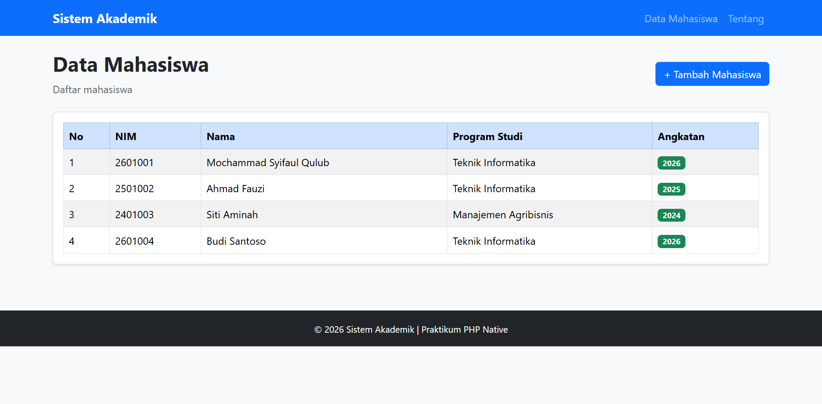
Gambar 4.1 Hasil Tampilan Data Mahasiswa

4.2 Pembahasan
Berdasarkan hasil implementasi, pemisahan komponen menggunakan partial dan layout memungkinkan struktur tampilan aplikasi menjadi lebih terorganisasi. Header, navbar, dan footer dapat dipanggil melalui satu file layout sehingga perubahan pada komponen tersebut tidak perlu dilakukan pada setiap halaman.
Penerapan class Mahasiswa menunjukkan penggunaan dasar OOP dalam PHP. Property private digunakan untuk menyimpan data, sedangkan getter menjadi perantara untuk mengambil nilai property. Selain itu, method getAngkatan() dapat mengolah data NIM untuk menghasilkan informasi angkatan yang ditampilkan pada tabel.
Penggunaan Bootstrap membantu menghasilkan tampilan tabel yang lebih rapi dan mudah dibaca. Dengan demikian, praktikum ini menggabungkan pengelolaan struktur tampilan dan pengolahan data object dalam sebuah aplikasi sederhana.

BAB 5. PENUTUP

5.1 Kesimpulan
Berdasarkan praktikum Acara 4 yang telah dilaksanakan, dapat disimpulkan bahwa PHP Native dapat digunakan untuk membangun aplikasi dengan struktur tampilan yang terpisah dan terorganisasi melalui penerapan layout dan partial.
Penerapan konsep OOP melalui class Mahasiswa, property private, constructor, dan getter memungkinkan pengelolaan data mahasiswa secara lebih terstruktur. Method getAngkatan() juga dapat digunakan untuk memperoleh informasi angkatan berdasarkan dua digit awal NIM sesuai asumsi format yang digunakan.
Selain itu, Bootstrap membantu menyusun tampilan data mahasiswa dalam bentuk tabel yang rapi dan responsif.

5.2 Saran
Dalam pengembangan selanjutnya, aplikasi dapat dilengkapi dengan fitur tambah, edit, dan hapus data mahasiswa yang terhubung dengan proses pengolahan data. Struktur yang telah dibuat juga dapat dikembangkan menjadi aplikasi yang lebih kompleks dengan tetap mempertahankan pemisahan antara model dan tampilan.

